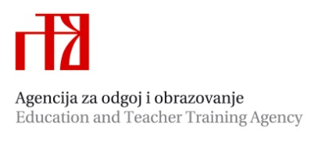
Prenošenje povijesti holokausta
13. - 16. prosinca 2021., Memorial de la Shoah, Pariz
Seminar za učitelje i nastavnike iz Republike Hrvatske

Upute za kandidate:

Memorial de la Shoah, u suradnji s Agencijom za odgoj i obrazovanje uz potporu Europske komisije organizira seminar za učitelje i nastavnike iz Republike Hrvatske pod nazivom „Prenošenje povijesti holokausta“. Radni jezici seminara su francuski i hrvatski uz prevođenje.

Memorial de la Shoah snosi troškove smještaja u hotelu (u dvokrevetnim sobama) i sudjelovanja u seminaru, a kandidat ili ustanova koja ga upućuje snose putne troškove. Agencija za odgoj i obrazovanje ne snosi nikakve troškove sudjelovanja kandidata u ovom seminaru.

Broj sudionika: 16
Rok za prijavu: 15. listopada 2021.

Kako se prijaviti:
1. Sudionik popunjava
Obrazac za prijavu (potpisan od strane kandidata, ravnatelja ustanove i ovjeren pečatom ustanove)
Motivacijsko pismo

2. Skenirani obrazac za prijavu i motivacijsko pismo e-mailom se šalju na adrese loranda.miletic@azoo.hr i renata.ozorlic-dominic@azoo.hr a originali dokumenata poštom na sljedeću adresu:
Agencija za odgoj i obrazovanje
Renata Ozorlić Dominić
Donje Svetice 38
10 000 Zagreb

3. Agencija za odgoj i obrazovanje zadržava diskrecijsko pravo odabira kandidata za sudjelovanje u seminaru.

4. Po primitku obavijesti od AZOO-a da je kandidat odabran za sudjelovanje, kandidat je dužan u roku od 10 dana dostaviti dokaz o kupljenoj putnoj karti.

Napomena:
Nepotpune prijave i prijave koje nisu potpisane i ovjerene pečatom ustanove neće se razmatrati. Ukoliko kandidat ne dostavi u traženom roku dokaz o kupljenoj putnoj karti smatrat će se da je odustao.

